

实 验 报 告

课程名称： | 大学数学实验
学生姓名： | 陈梦泽
学生学号： | 202330842331
学生专业： | 金融科技
开课学期： | 2023-2024学年第2学期

- 实验目的
  - 掌握多种拟合插值方法
- 问题1
问题内容
问题1：根据点阵估算国土面积并绘制国界线图形
问题2：拟合飞机下轮廓线
2.1.1原理：
两道题本质一样，只是国土面积计算需要额外代码。
将题中给出的两个表格存为.csv,通过readmatrix函数将csv转为矩阵。
然后进行拟合/插值。
2.1.2算法和编程：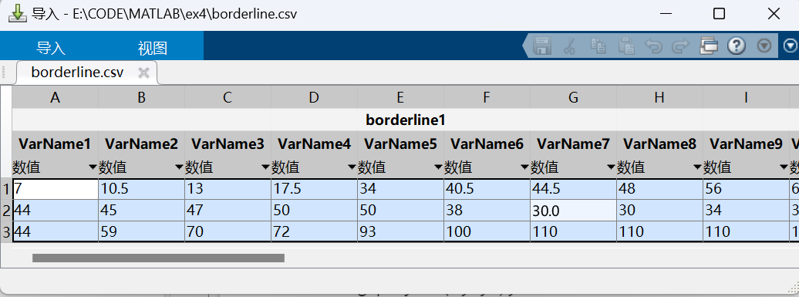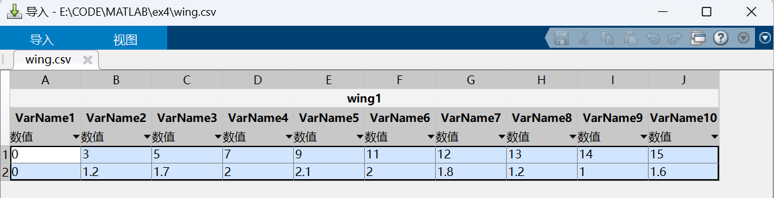
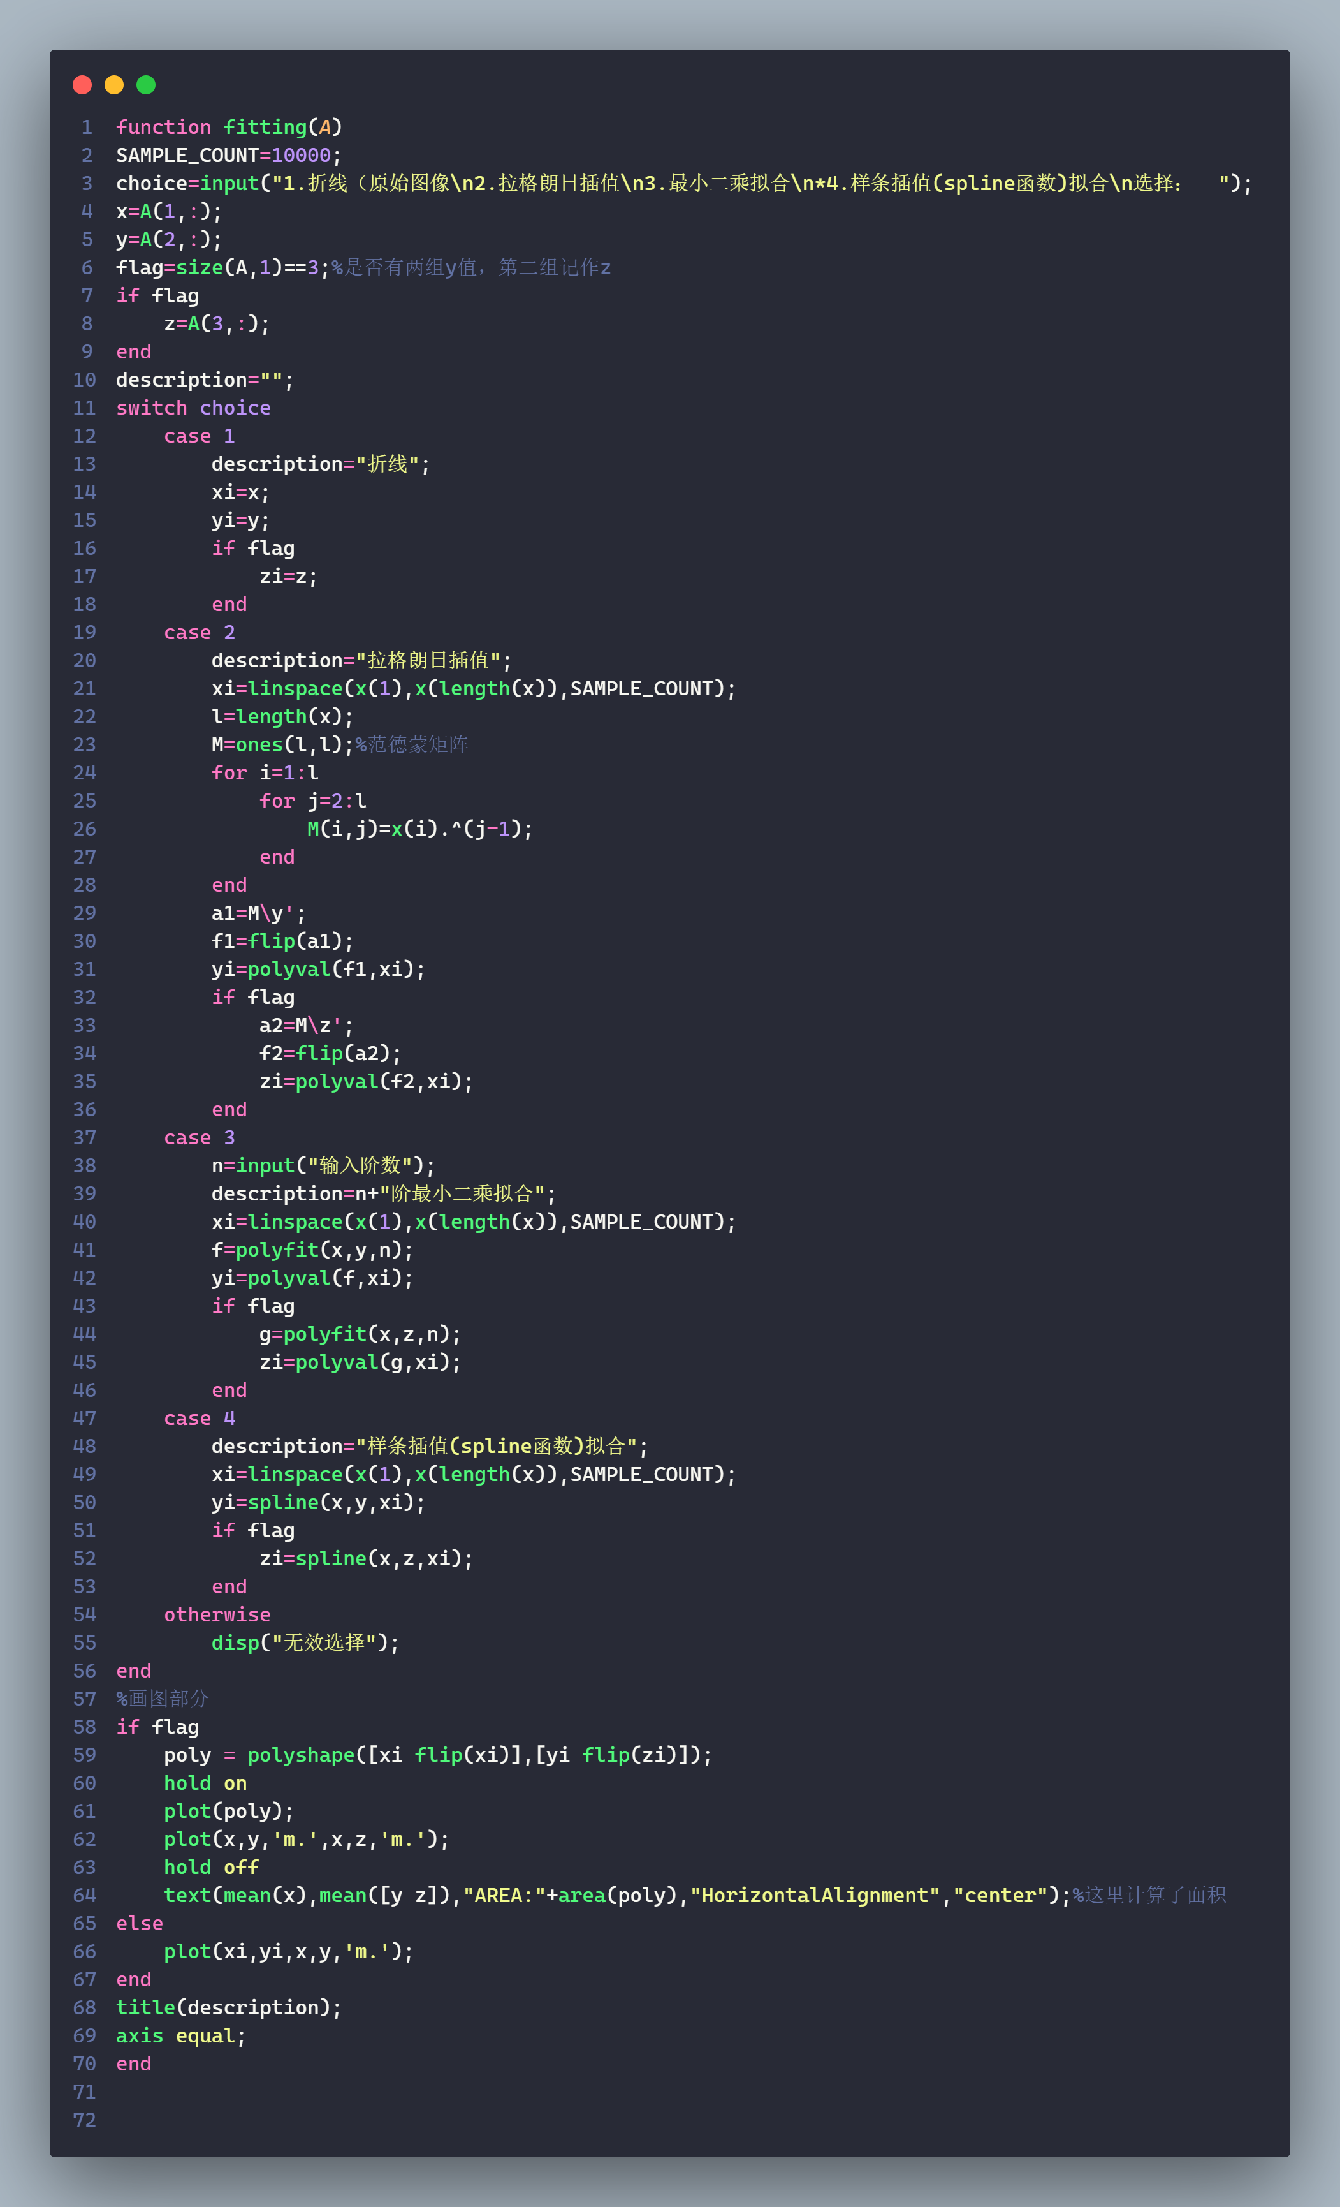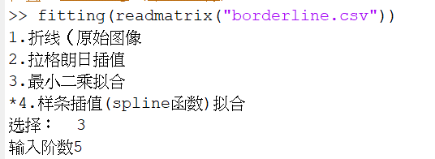
2.1.3运行结果：
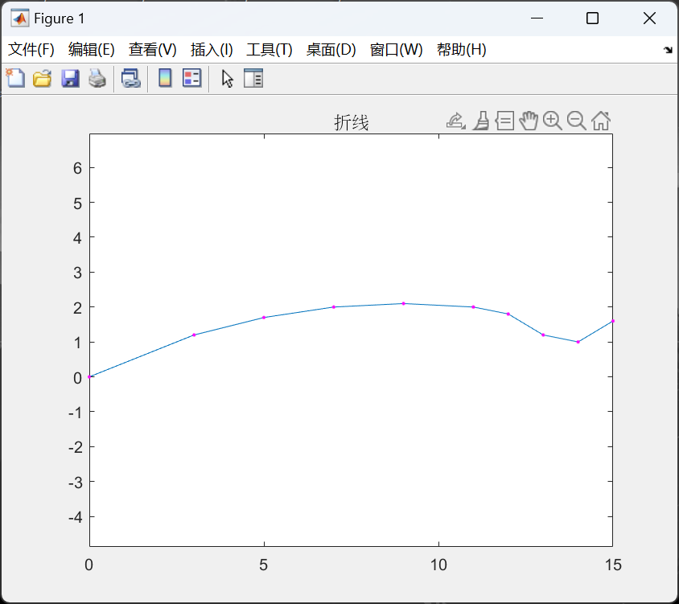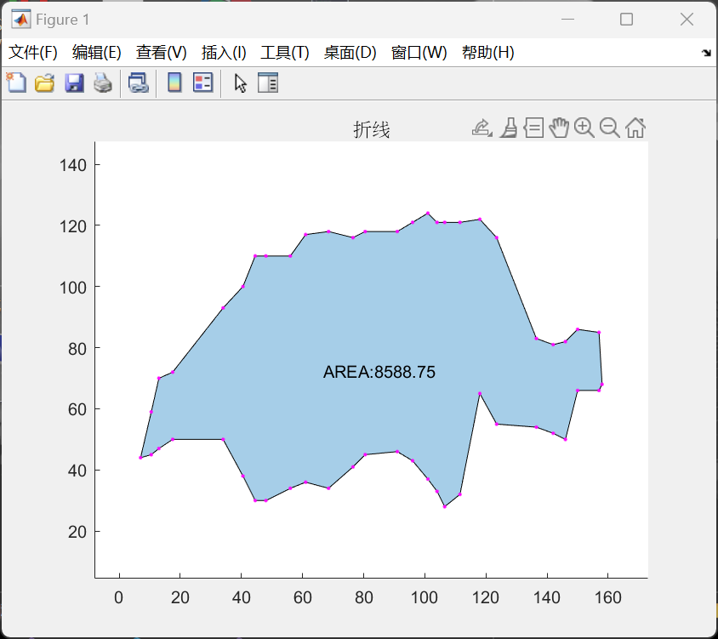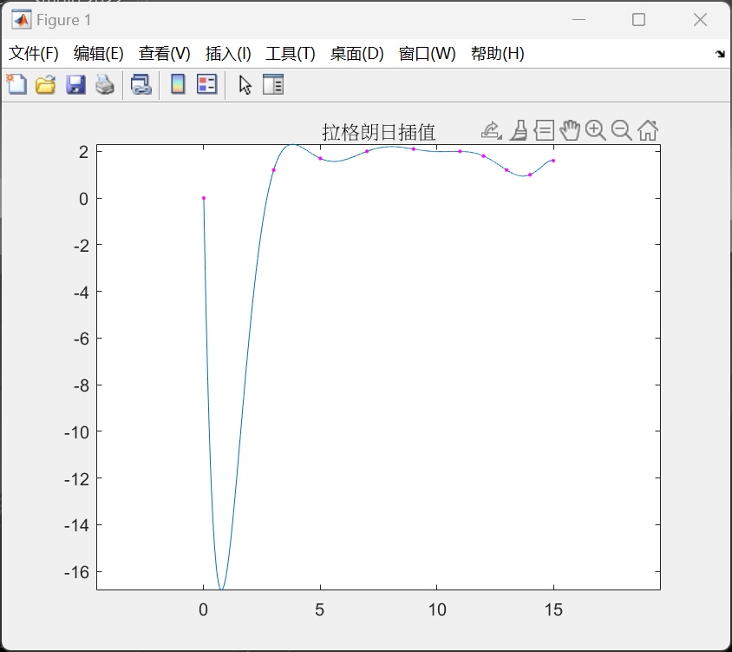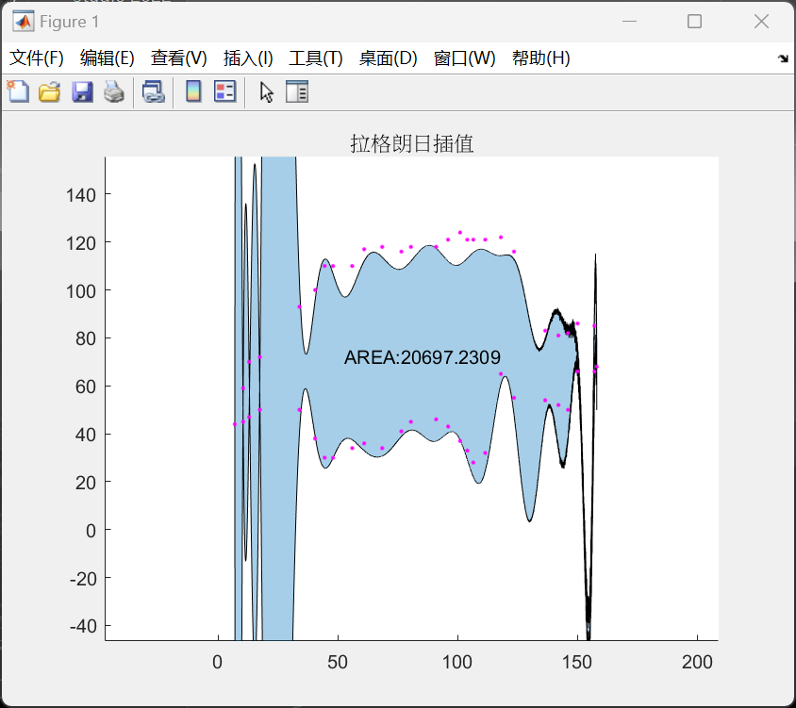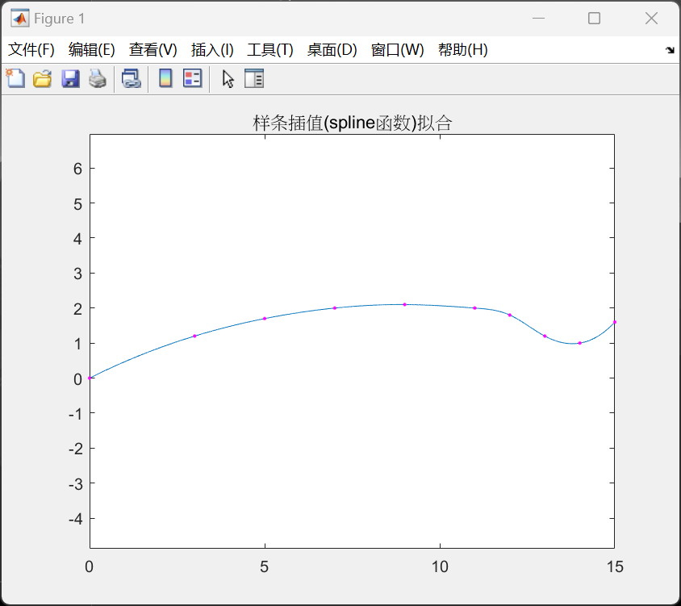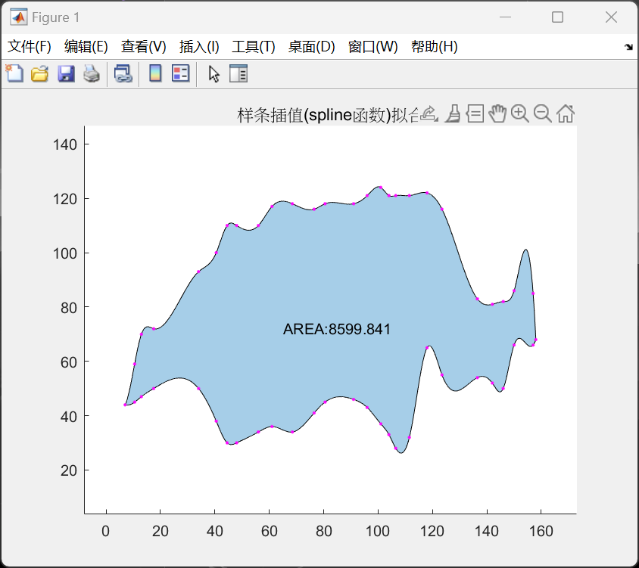
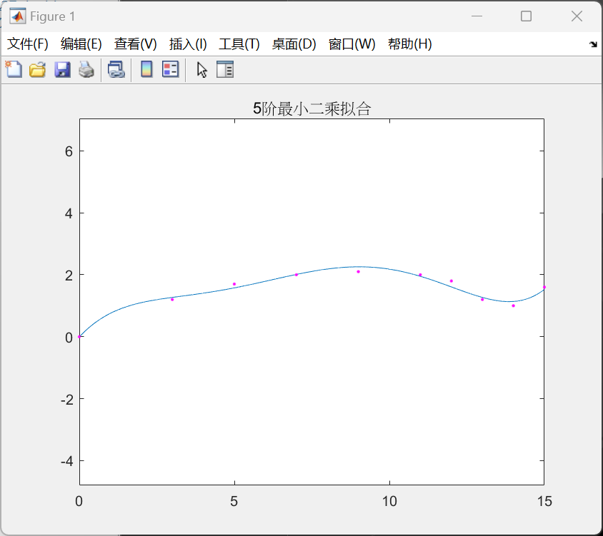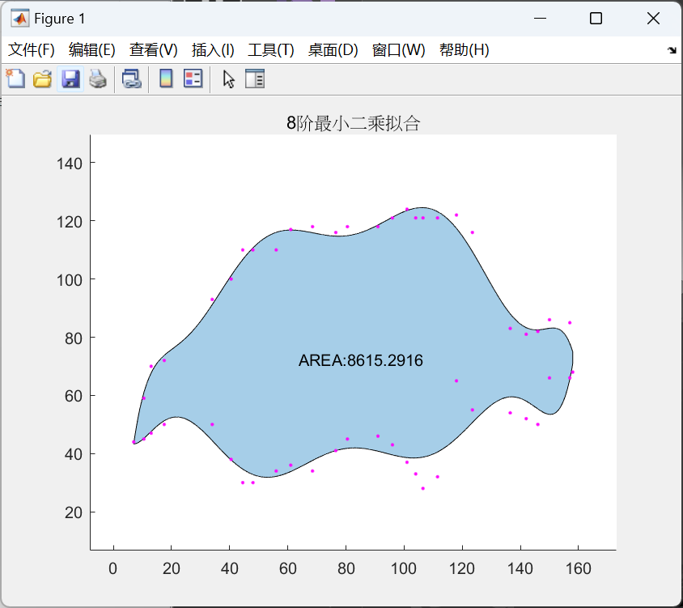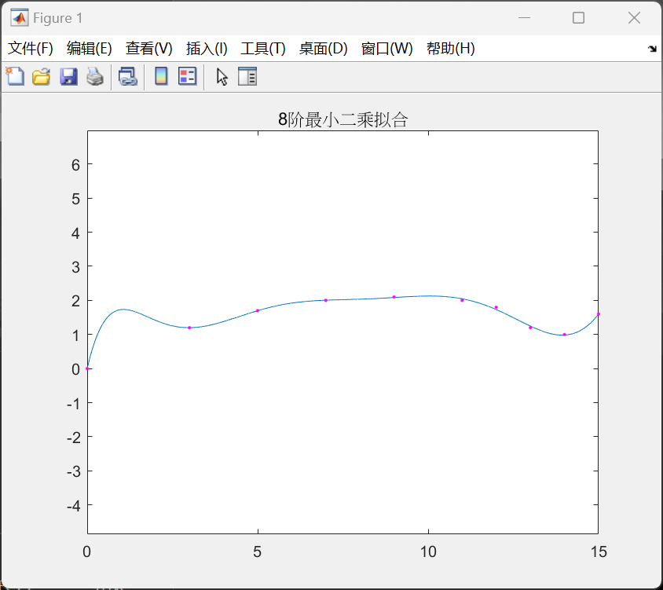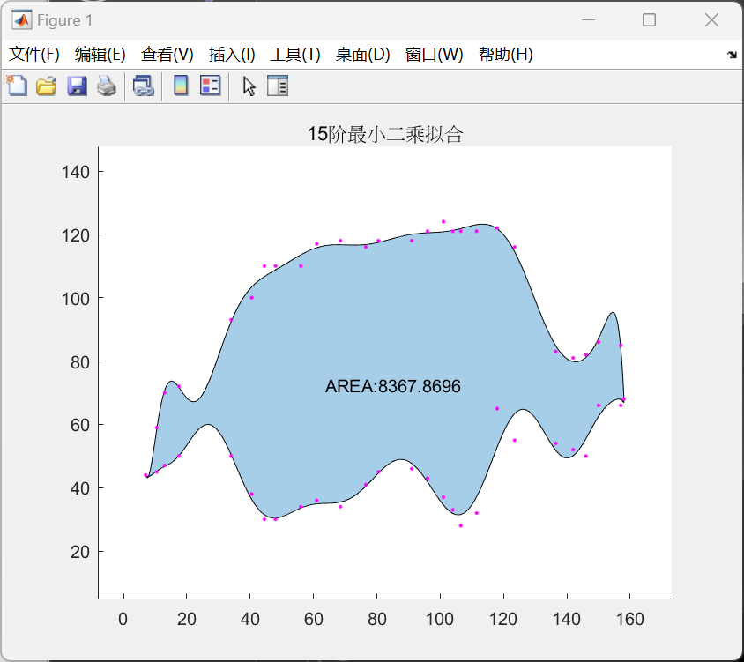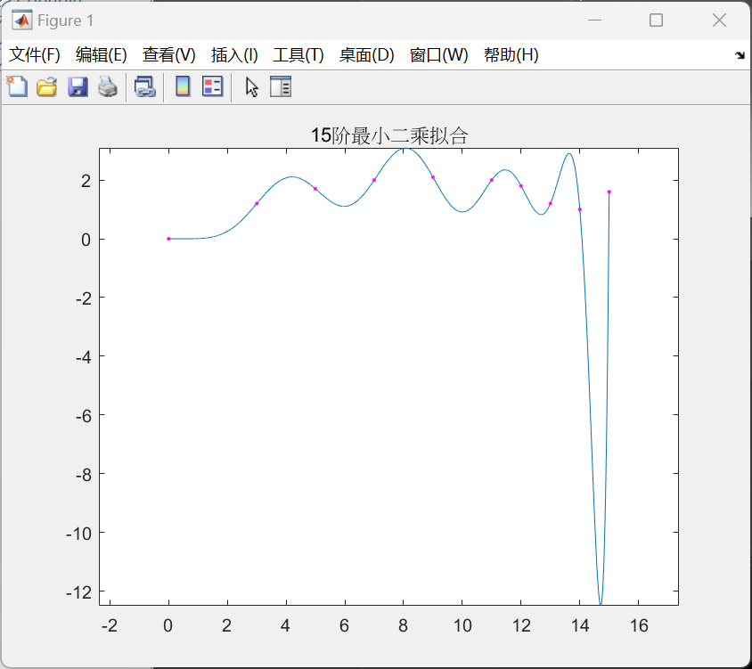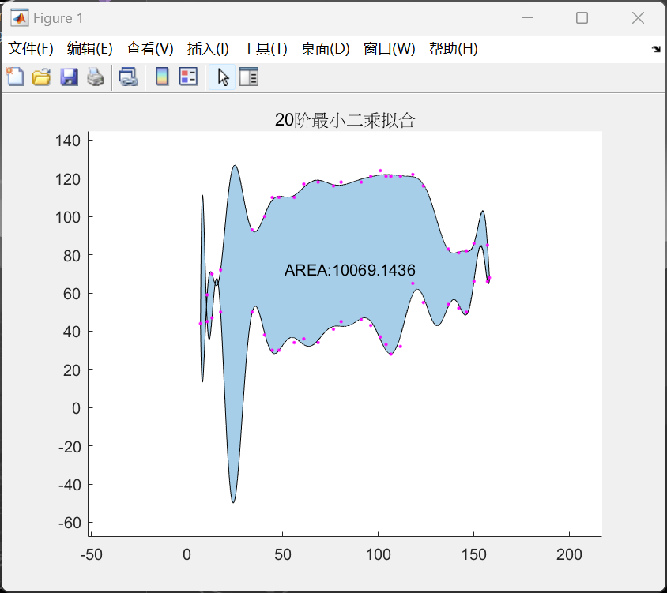
2.1.4结果分析：
MATLAB内置的spline函数拟合效果最好；
拉格朗日插值效果最差，甚至不如不做拟合直接取折线；（取样点过多）
最小二乘拟合在低阶效果不错，阶数过高也会有振荡（过拟合）；

